Vlaamse Interclub Beker Senioren

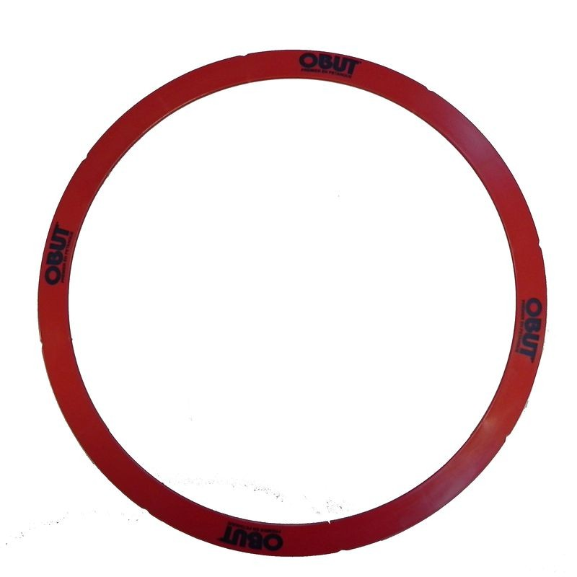
V I B 2 0 1 3
Dames
PC Boekt
PC Olympia

Heren
PC Boekt
PC Genenbos
PC St Truiden
PC Tongeren
1 september 2013 werd er verzameling geblazen in de provincie Antwerpen namelijk in PC Niel voor de Vlaamse Interclub beker voor Senioren Heren en Dames.De geplaatste clubs uit de Vlaamse provincies moesten het in PC Niel tegen elkaar opnemen in het laatste Vlaamse kampioenschap van 2013.Volgens het quorum opgelegd door PFV Vlaanderen,mochten er voor onze provincie 4 heren en 2 damesclubs vertegenwoordigd zijn op dit kampioenschap. De gegadigde clubs voor de provincie Limburg waren:
PC Genenbos,PC Boekt,PC St Truiden en PC Tongeren bij de heren.
PC Boekt en PC Olympia bij de dames.
Zij hadden de beste uitslagen behaald op de PIB Senioren in het vroegjaar 2013 in PC Tongeren.
Onze Limburgers hebben alweer hun beste beentje voor gezet,dat is waar te nemen in de uitslag.
Bij de heren was er zelfs een duel tussen PC Boekt en PC Genenbos in de gewonnen spelronden maar de overpunten besliste uiteindelijk over de plaatsen.

Bij de Heren:
1é Plaats: PC Boekt 12 gewonnen spelbeurten en 87 overpunten.
2é Plaats: PC Genenbos 12 gewonnen spelbeurten en 50 overpunten.
Proficiat mannen van Limburg
7é Plaats: PC St Truiden 10 gewonnen spelbeurten en 38 overpunten.
8é Plaats: PC Tongeren 6 gewonnen spelbeurten en 1 overpunt.

Bij de Dames:
5é Plaats: PC Boekt 10 gewonnen spelbeurten en 1 overpunt.
6é Plaats: PC Olympia 9 gewonnen spelbeurten en 18 overpunten.

Proficiat voor de goede Limburgse resultaten, nu nog 1 inspanning op de Belgische Interclub Beker
die gepland is op 15 september 2013 .

Herman Croymans

